一、填空题（每小题3分，共15分）：
1.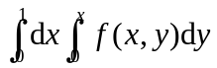 ； 2.二； 3.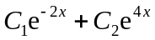； 4.； 5. 0.
二、单项选择题（每小题3分，共15分）：
1.(A) 2. (B) 3. (C) 4. (C) 5.（C）
三、解答题（每小题7分，共21分）：
1.解 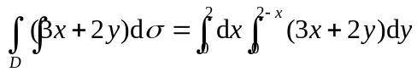 4分
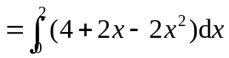 6分
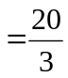 7分
2.解 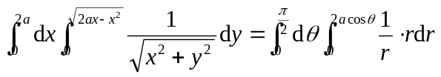 4分
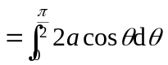 6分
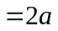 7分
3.解 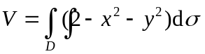 2分
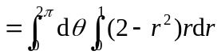 5分
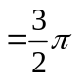 7分
四、解答题（每小题8分，共24分）：
1.解 分离变量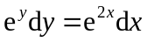， 2分
积分得通解为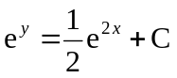， 4分
把时代入通解中求得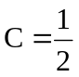 ， 6分
所求通解为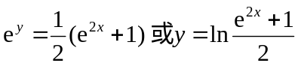. 8分
2.解 积分得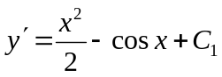， 4分
再积分得通解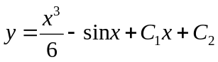. 8分
3.解 对应的齐次方程的特征方程为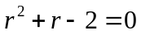，根为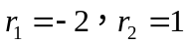， 3分
原方程特解可设为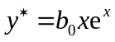，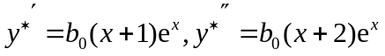， 6分
代入原方程解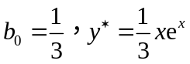. 8分
五、解答题（每小题6分，共18分）：
1.解 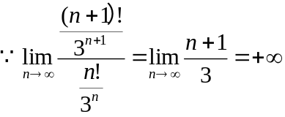 4分
由比值审敛法知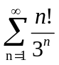发散. 6分
2.解 记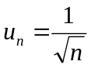，因为（1）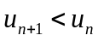；（2）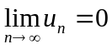，
由莱布尼茨定理知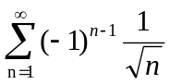收敛； 3分
又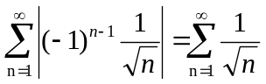为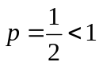的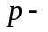级数，发散，
所以为条件收敛. 6分
3.解 因为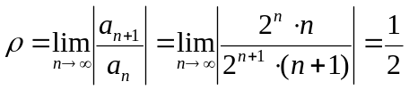，所以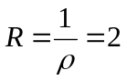， 3分
当时，级数成为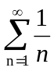，发散；当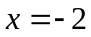时，级数成为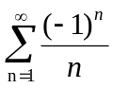，收敛， 所以幂级数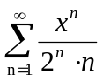的收敛域为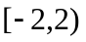. 6分
六、（7分）解法一 由特解知，对应的齐次方程的特征根为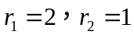，
故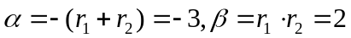， 4分
将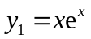代入原方程中得
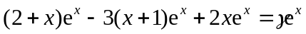，解得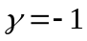. 7分
解法二 将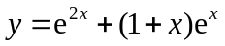代入原方程得
， 2分
比较同类项系数，有
4分
解方程组得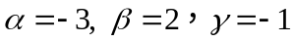. 7分

